FOTOSINTEZA
- Začetki razumevanja procesa fotosinteze segajo v 18. stoletje, ko je Joseph Priestley izvedel vrsto eksperimentov, s katerimi je dokazal pomembno vlogo zelenih rastlin pri obnovi zraka.
Slika prikazuje potek njegovih eksperimentov. Pozorno si jih oglej in zapiši hipotezo s katero je preveril vlogo rastlin pri obnovi zraka.

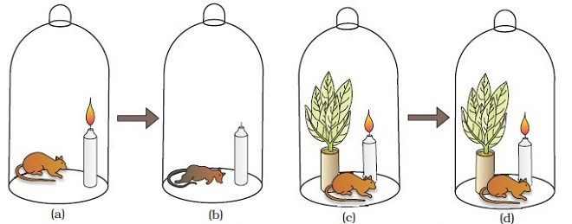
Slika 1: Prvi poskusi o procesu fotosinteze (http://www.kshitij-pmt.com/Biology/photosynthesis-experiments.aspx)
- Naštej skupine organizmov, ki opravljajo fotosintezo.
- Zapiši urejeno enačbo fotosinteze in obkroži glavni produkt.
- Ključno vlogo v procesu fotosinteze ima molekula klorofila. Razloži, zakaj rastlina nujno potrebuje to molekulo in na sliki kloroplasta pobarvaj tista območja, kjer je vgrajena molekula klorofila. Nato poimenuj še ostale strukture v tem organelu.
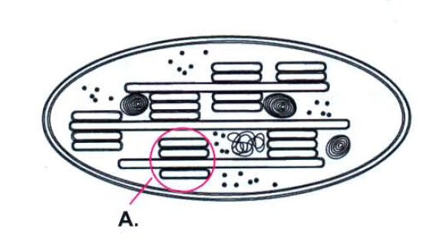
Slika 2: Kloroplast (http://instrukcije-kemija.blogspot.si/2011/01/pripreme-za-drzavnu-maturu.html)
- Reakcije fotosinteze delimo v dva dela: svetlobne reakcije, temotne reakcije. Izpolni spodnjo tabelo.

Tabela 1: Pregled reakcije fotosinteze
 | Svetlobne reakcije | Temotne reakcije
Reaktanti
Mesto poteka reakcije v kloroplastu
Produkti
Kratek opis procesa

- Na spletni povezavi https://www.youtube.com/watch?v=iLDbW_XvxHQ si oglej bolj podroben potek svetlobnih reakcij na tilakoidni membrani. Nato v skico vriši pot elektrona od molekule vode do molekule NADP. S puščico označi mesto, kjer se kopičijo vodikovi protoni (Je to mesto na tilakoidni membrani ali v notranjosti tilakoidne vrečke)?
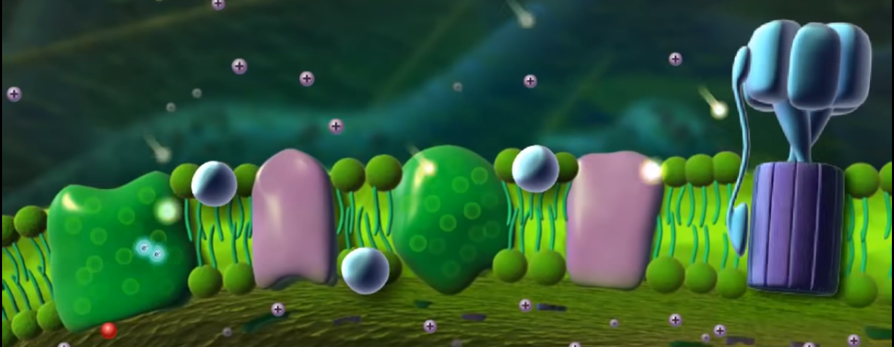
Slika 3: Svetlobne reakcije fotosinteze (https://www.youtube.com/watch?v=iLDbW_XvxHQ)

- Zakaj pri fotosintezi potrebujemo vodo?
- Kakšno vlogo ima v tej reakciji molekula ATP sintaza? Obkroži jo na sliki 3.
- Ogljikov dioksid vstopa v rastlino skozi listno reže. Nariši skico kloroplasta in označi mesto reakcij, kjer se porablja ogljikov dioksid. Napiši, še v katerem produktu fotosinteze bomo potem ta ogljikov dioksid našli.
- V učbeniku si prebral-/a da se svetlobna energija pretvori v kemijsko. Pojasni na kakšen način se to zgodi.

- Shema zelo poenostavljeno prikazuje reakcije fotosinteze.
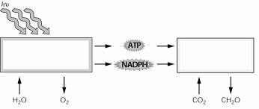
Slika 4: Shema reakcij (http://www.bf.uni-lj.si/fileadmin/groups/2711/Gradiva_Vodnik_Predavanja_Bolonja/Vodnik_P_Bolonja_AG-UNI-Fiziologija_rastlin_Fotosinteza-2008-09.pdf)
Pojasni, zakaj temotne reakcije ne potekajo tudi ponoči, če so listne reže odprte in ima rastlina dovolj ogljikovega dioksida.
- Naštej dejavnike, ki vplivajo na proces fotosinteze.

